1. Позиціонування елементів та тексту.

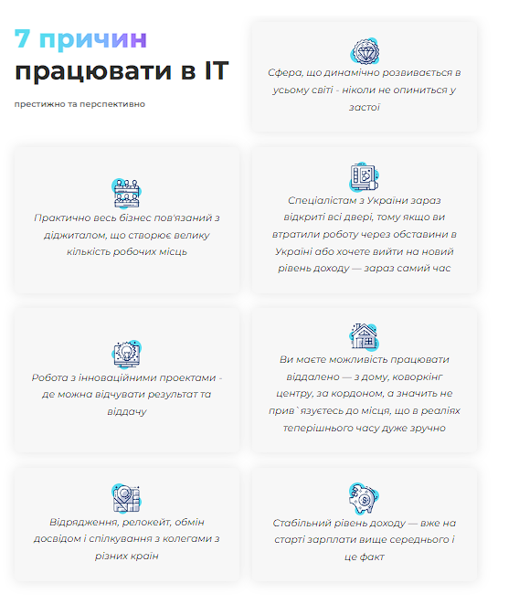

1. Вставка емоджі

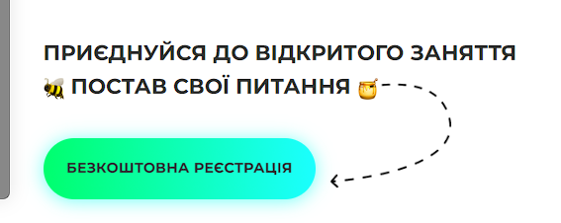

3)Позиціонування заголовку на сторінці

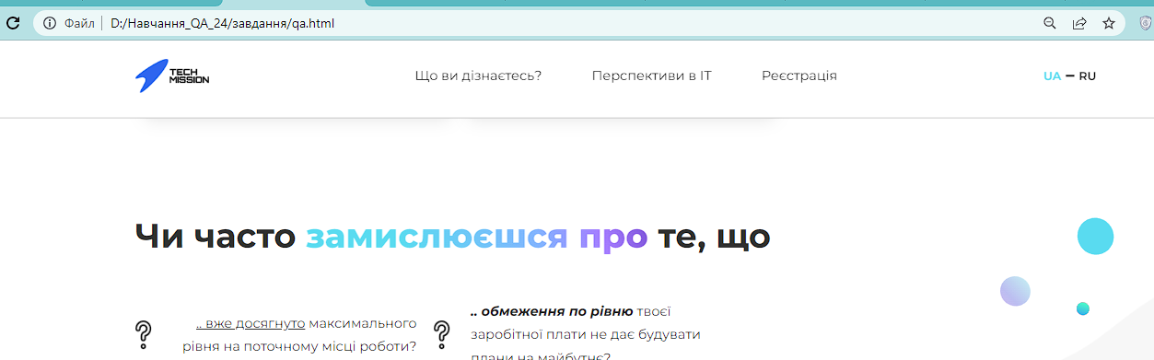

1. Глибший CSS

